# Del 1

## Børste DC motor

En normal børstemotor består af en elektromagnet, 2 børster, en commutator og en stationær magnet, som det ses på billedet herunder:

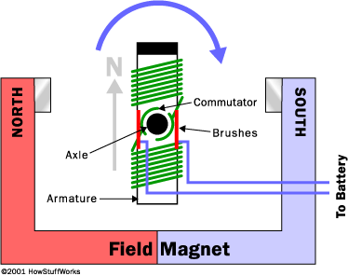

Ved at have børsterne forbundet til commutatoren og give dem spænding, vil elektromagneten blive skabt, og polerne vil søge imod deres modsætninger , og dermed få akslen til at rotere. Så snart polerne er tæt på hvor de ønsker at være, skifter spændingen i børsterne retning, og elektromagneten vil i stedet søge imod de modsatte poler. Grunden til at elektromagneten ikke kører tilbage samme vej eller stopper i vandret position er pga. inerti.

En motor vil dog i praksis altid have mindst 3 poler, da der er 2 klare fordele ved dette. Når elektromagneten er i vandret position som startposition kan man risikere at den sidder fast der og ikke flytter sig, dette undgår man med 3 poler. Hver gang der bliver skiftet retning på spændingen i børsterne kortslutter man batteriet i et kort øjeblik, hvilket skaber unødvendigt energispild, dette undgår man også ved at have mindst 3 poler.

## Børsteløs pc blæser

Børsteløse pc blæsere er typisk baseret på små 2 fasede børsteløse DC motorer. Denne type motor består af en permanent magnet der kan roterer, og fire elektromagneter der er fastsat rundt om den permanente magnet. Skifter man med at sende strøm igennem elektromagneterne, kan man få den permanente magnet til at roterer, og det er dette der skaber rotationen i motoren. Måden man sikrer at strømmen sendes igennem de rigtige elektromagneter er ved hjælp af magnetiske sensorer, kaldet hall sensorer. Disse sensorer måler det elektriske felt, og ud fra dette kan man lave et styringskredsløb til at sende strøm igennem elektromagneterne så motoren roterer korrekt.

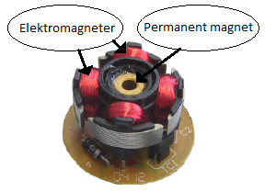

# Del 2

## Modellering af elektrisk motor

For at modellere en elektrisk motor, er det nemmest at splitte den op i en elektrisk og en mekanisk del. De mest indflydelsesrige elementer fra den elektriske del er:

* En indre modstand
* En indre induktans
* En mod-elektromotorisk kraft, skabt af den roterende magnet

For det mekaniske system er det væsentligste for modellen:

* Det moment motoren yder
* Den konstante tørfriktion der er i motoren
* Den viskose friktion der er i motoren, som er afhængig af omdrejnings hastighed
* Inertimomentet for den roterende del af motoren.

## Modellering af det elektriske system

For at modellere den elektriske del kan man lave et kredsløbsdiagram over de tre dele.

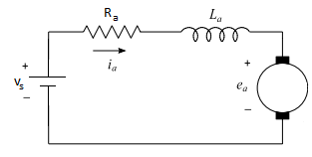

Ligningerne for spændingerne over de enkelte komponenter er følgende:

$$V_{R_{a}}=R_{a}∙i_{a}$$

$$V_{L_{a}}=L_{a}∙\frac{di_{a}}{dt}$$

$$V_{e_{a}}=ω_{m}∙k_{e}$$

Laver man så en ligning for spændingen over alle tre komponenter får man:

$$V_{s}=R_{a}∙i_{a}+L_{a}∙\frac{di_{a}}{dt}+ω_{m}∙k_{e}$$

Kigger man iterativt på dette, som man gør på blokdiagram form, får man at strømmen er konstant. På grund af dette kan man laplace transformere denne ligning til:

$$V_{s}=R_{a}∙i_{a}+L_{a}∙i_{a}∙s+ω_{m}∙k_{e}$$

Isoleres i, opnås:

$${(V}_{s}-ω_{m}∙k_{e})∙\frac{1}{R_{a}+L_{a}∙s}=i_{a}$$

Omskriver man denne ligning til blokdiagram form, hvor ωm og VS er input og ia er output, får man:

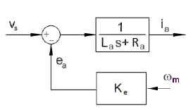

## Modellering af det mekaniske system

For at modellere det mekaniske system bør man starte med at lave en model over det mekaniske system.

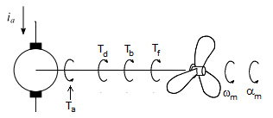

Som man kan se på skitsen er der 4 forskellige typer af kraftmomenter, som påvirker motorens rotation. Det første er Ta som er det moment der skal til at få motoren til at accelerere. Formlen for dette er:

$$T_{a}=I_{m}∙α_{m}$$

Den næste type moment, Td, er det friktions moment der kommer fra drag, også kaldet den parasitiske friktion. Dette kan skrives som:

$$T_{d}=D_{f}∙ω_{m}^{2}$$

Den tredje form for moment, Tb, er det friktions moment der kommer fra viskosefriktionen. Dette kan beskrives ved følgende ligning:

$$T_{b}=B_{f}∙ω_{m}$$

Den sidste type moment, Tf, er tørfriktionen. Denne er en konstant.

Summen af alle disse momenter må så være lig med det moment motoren yder. På grund af dette kan man opstille følgende ligning for motorens moment,Tm:

Der er også en anden sammenhæng for det moment som motoren yder, nemlig det at momentet er proportionelt med strømmen der går igennem motoren. På grund af dette kan man opstille følgende ligning:

$$T_{m}=k_{m}∙i_{a}$$

Sammensætter man disse to ligninger, og fører det over i laplace domænet får man:

$$k_{m}∙i_{a}-T_{f}=I_{m}∙ω_{m}∙s+D_{f}∙ω_{m}^{2}+B_{f}∙ω_{m}$$

For at modellere ligningen er man nødt til at linearisere den. Dette gøres ved at linearisere den parasitiske friktion:

$$k_{m}∙i_{a}-T_{f}=I_{m}∙ω_{m}∙s+D_{fB}∙ω_{m}-D_{fT}+B_{f}∙ω_{m}$$

Nu skal ligningen så overføres til blokform. For at gøre dette skal $ω_{m}$ isoleres.

$$ω_{m}=\left(k_{m}∙i_{a}-T_{f}+D_{fT}\right)∙\frac{1}{I_{m}∙s+B_{f}+D_{fB}}$$

Omskriver man denne ligning til blok diagram form, hvor ia og Tf er input og ωm er output, får man:

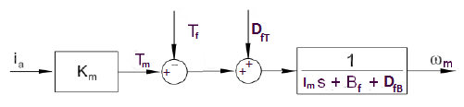

Når man så skal modellerer dette blok diagram bør man bruge forskellige værdier for DfT og DfB som hastigheden ændres.

## Den fulde model for motoren

Nu er både den elektrisk og den mekaniske model opstillet. Så er der bare tilbage at samle dem. Dette gøres ganske simpelt ved at sætte de to blokdiagrammer sammen.

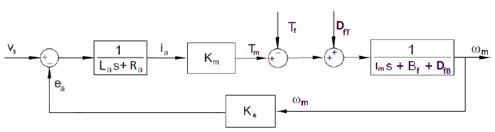

Denne blok kan simplificeres lidt. Gøres dette fås:

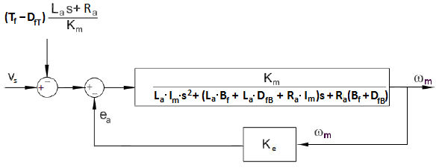

Skal man have dette diagram på ligning form, får man et offset på indgangen på: $$V_{off}(s)=(T_{f}-D_{fT})\frac{L_{a}∙s+R_{a}}{K_{m}}$$

Overførselsfunktionen for signalet med offset bliver:

$$G(s)=\frac{\left(\frac{K_{m}}{L_{a}∙I_{m}∙s^{2}+\left(L_{a}∙B_{f}+L_{a}∙D_{fB}+R_{a}∙I_{m}\right)s+R_{a}(B_{f}+D_{fB})}\right)}{1+\left(\frac{K_{m}∙K_{e}}{L_{a}∙I_{m}∙s^{2}+\left(L_{a}∙B_{f}+L_{a}∙D_{fB}+R_{a}∙I_{m}\right)s+R_{a}(B_{f}+D_{fB})}\right)}$$

Denne funktion kan simplificeres betydeligt og bliver:

$$G(s)=\frac{Km}{KeKm+(Bf+D_{fB}+Im s)(Ra+Las)}$$

Således er vores model for en elektrisk motor fastsat.

## Simulering af børste motoren i Matlab

For børste motoren, havde vi ingen parasitisk friktion af betydning. På grund af dette satte vi DfB og DfT til 0.

Ligningerne vi anvendte blev så:

$$V_{off}(s)=T_{f}\frac{L_{a}∙s+R_{a}}{K_{m}}$$

$$G(s)=\frac{Km}{KeKm+(Bf+Im1s)(Ra+Las)}$$